第一部分 汉语知识（88道题）
标*为今年新题

一、填空题
1. 普通话是以北京语音为标准音，以 为基础方言，以典范的现代白话文著作为语法规范的全民通用语。
答案：北方话

2*. “久、修、秋”这一组字的读音韵母相同，都是“____”。
答案：iou/iu

3*. “您、诺、能”这一组字的读音声母相同，都是“____”。
答案：n

4*. “选、点、整”这一组字的读音声调相同，都是 。
答案：第三声（上声）

5*. “ü”在“_____、_____、_____”三个声母后，书写时应该去掉“ü”上的两点。
答案：j、q、x

6*. “长”在汉语中是个多音字，在“头发越长越长了”中分别读作
和 。
答案：zhǎng、cháng

7. 在“一心一意”中，第一个“一”念第____声，第二个“一”念第____声。
答案：四、二

8. “不”在“不破不立”中念第____声，在“不清不楚”中念第____声。
答案：二、四

9. 形声字“湖”和“湘”的形旁都是“ ”，声旁分别是“ ”和“____”。
答案：氵、胡、相

10. “口”和“木”，可以根据上下结构组成两个不同的汉字，它们是“ ”和“ ”。
答案：呆、杏

11. 汉语口语中说一个人“有一肚子的墨水”，意思是这个人“很有 ”。
答案：学问（知识）

12. 汉语中有这样的句子：“听说你湖南菜做得很不错，给咱们露两手吧！”这里“露两手”的意思是 。
答案：展示在某些方面的技术或才能

请填写下面3个歇后语的后半部分：
13. 孔夫子搬家，_____________。
答案：尽是输（书）

14. 竹篮打水，____________。
答案：一场空

15. 猪鼻子里插葱， 。
答案：装象

16. 从“十、百、千、万”中选词填空，分别组成成语。
年磨剑
里迢迢
炼成钢
象更新
答案:十、千、百、万
17*. 在空格中填上一个合适的汉字，从四个方向组成四个成语。
百
年
树
平 易 近 才 济 济
心
所
向
答案：人

18. 选择合适的数字填空，完成成语。
（ ） 湖 （ ） 海
颜 面
（ ） （ ）
色 方
答案：五湖四海
颜 面
六 八
色 方

19. 即使是聪明能干的妇女，没米也做不出饭来。比喻做事缺少必要条件，很难做成。这个成语是 。
答案：巧妇难为无米之炊

20*. 汉语成语“ ”，原指“要画好竹子，在心里要有一幅竹子的形象”，后来比喻做事之前已作好充分准备，对事情的成功有十分的把握，又比喻遇事不慌，十分沉着。
答案：胸有成竹

21*. 看图完成汉语的一个成语。
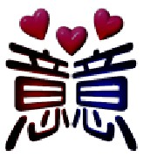
答案：三心二意

22*. 填写一个方位词，完成句子，“在这个问题 ，我们大家至今还不能达成共识。”
答案：上

23. 有的格言教给人们做人的准则，有的格言能教给我们做人的道理，比如：虚心使人进步，骄傲使人 。
答案：落后
24*. 填写一个介词，完成句子，“ 她过往的学习成绩来看，她是有很大进步空间的！”
答案：从

25. 现代汉语形容词有一种ABB式的重叠式，如：喜滋滋、圆滚滚、胖乎乎。请写出下面形容词A后面的常见叠音形式 BB：
软： 硬：
红： 绿：
答案（供参考）：软乎乎（软绵绵）、硬梆梆、红彤彤（红通通、红艳艳、红扑扑）、绿油油（绿幽幽、绿悠悠）

26*. 填写关联词语，根据句意完成句子。
“ 我们早一点出门， 不会赶上这堵车的早高峰了！唉！”
答案：如果/假如/要是、就

二、判断题
27. “三山四水十万树”，这句话中声母是“sh”的汉字有6个。
答案：错误。4个（山、水、十、树）。

28. “翁”、“朋”、“工”三个字音的韵母是一样的，都是“onɡ”。
答案：错误。翁：uenɡ；朋：enɡ；工：onɡ 。

29. 现代汉语中，“水手”、“歌手”、“球手”、“鼓手”、“辩手”、“枪手”等词语中的“手”，实际上都是表示“从事/做/掌握/用……的人”。
答案：正确。

30. “佳、掐、虾”拼作jā、qā、xā。
答案：错误。应是jiā、qiā、xiā

31. 汉字中，“灬”做偏旁而构成的字，很多跟“火”有关，如“烹、熬、煮、煎、燕、热”等。
答案：错误，“燕”不是。

32*. “问、间、闭、闩、闱、闸”等汉字中的偏旁都有“门”，表示这些词都和“门”的意思有关系。
答案：错误，“问”中的“门”与读音有关系。

33. 汉语中有些词“儿化”以后，词义会产生变化，往往能表示“少、小、轻”等状态和性质。如“瓶盖儿”、“雨点儿”、“针眼儿”等。
答案：正确。

34. “咱们得快点走了，于是咱们就不能赶上末班车了。”这句话用词完全正确。
答案：错误。“于是”应为“否则”。

35. “月”在“明”、“朋”、“胃”中都是表示“肉”的意思。
答案：错误。“月”在“明”中不是。

36. 成语“亡羊补牢”是说“羊已经死亡了，再去补牢房。”用来比喻“马后炮”、“白干了”的行为。
答案：错误。亡：逃亡，丢失；牢：关牲口的圈。羊逃跑了再去修补羊圈，还不算晚。比喻出了问题以后想办法补救，可以防止继续受损失。
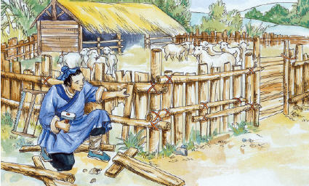

37. “三天打鱼，两天晒网”是形容渔民的日常工作状态。
答案：错误。比喻对学习、工作没有恒心，经常中断，不能长期坚持。

38*. 成语“水滴石穿”原来比喻“小错不及时改正，就会慢慢积成大错”。现在用来比喻“只要坚持不懈地努力下去，总会得到成功。”。
答案：正确。

39. “我好不容易才买到这本书。”和“我好容易才买到这本书”两句话基本意思是一样的。
答案：正确

40. “中国是亚洲国家中的之一。”这句话没有毛病。
答案：错误。应该说“亚洲国家之一”或“亚洲国家中的一个”。

41. “就算你把你的理由说上三天三夜，我也不会相信你！”这句话的用词都很恰当。
答案：正确

42. “她虽然花了不少时间和精力，所以还是没能完成手头的工作。”这句话的关联词语用得准确。
答案：错误。“所以”改成“但/可”。

43. “虽然我不可能了解每个人的内心，但我却愿意相信人大都是善良的。”这句话的词序是对的。
答案：正确。

44. “同学们都去看电影了，你为什么不去吗？” 的说法不对，应该说成“同学们都去看电影了，你为什么不去呢？”
答案：正确。

45. “请你把外套脱。”这句话不符合汉语“把”字句的要求，可以改成“请你把外套脱下。”
答案：正确。

46. “他明天不来吃午饭。”和“他明天没来吃午饭。”都是正确的句子。
答案：错误。第二句错误。

47. A:你真漂亮！
B:哪里哪里！
上面的对话中，B想问A自己哪个部位很漂亮。
答案：错误。“哪里哪里”是一种谦虚的说法。

48. “钱花不完。”和“钱不花完。”的意思一样。
答案：错误。

三、选择题
49. 下面这些词中，有拼写错误的是：
A. 馄饨huéntuēn
B. 窗花 chuānɡhuā
C. 剪纸jiǎnzhǐ
D. 毛笔máobǐ
答案：A
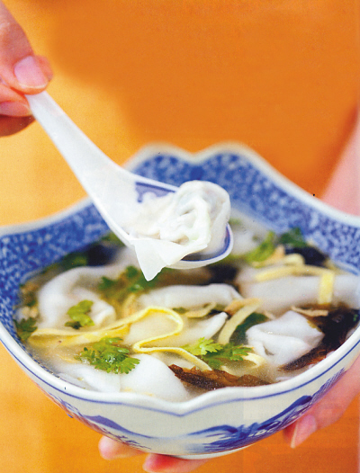

50*. 下列汉字中，字义表示“水很大的样子”的是：
A. 淼 B. 森
C. 焱 D. 垚
答案：A

51. “跑了七八里路，都跑出一 汗了！”
A. 次 B. 个
C. 人 D. 身
答案：D

52*. 下列四组词语中，加点汉字读音相同的一组是：
A. 汉朝 朝前走 B. 请假 假话
C. 音乐 快乐 D. 外行 人行道
答案：A

53*. 下列汉字中，不是形声字的是：
A. 功 B. 露
C. 甜 D. 梅
答案：C

54*. 下列简称中不规范的是：
A.中国工商银行——工行
B.现代汉语——现汉
C.冬季奥林匹克运动会——冬奥会
D.航空母舰——航母
答案：B

55. 他来中国留学，带来上百斤行李。“上百斤”的意思是:
A．一百斤以上
B．接近一百斤
C．上面的一百斤
D. 超过一百斤
答案：B

56. “作业做完了，不知道对不对，你帮忙 吧。”
A. 看有点儿 B. 有点儿看
C. 一下儿看 D. 看一下
答案：D

57*. “我的书包不见了，我找遍了教学楼，问了每个人， 都说没看见！”
A. 哪儿 B. 那儿
C. 这儿 D. 谁
答案：D

58. 现代女性常常为了保持苗条的体形 吃得越来越少，这样其实对身体健康不利。
A. 却 B. 则 C. 而 D. 且
答案：C

59*. “这是我们厂的拳头产品。”这句话中的“拳头产品”意思是：
A. 拳击手套
B. 保暖手套
C. 护手产品
D. 优质、主打产品
答案：D

60. “汉语高手， 你莫属！”
A. 不 B. 没
C. 非 D. 别
答案：C

61. 长沙是_______。
A.有着三千年历史一座的悠久城市
B.一座有着三千年历史的悠久城市
C.一座有着三千年悠久历史的城市
D.悠久的有着三千年历史一座城市
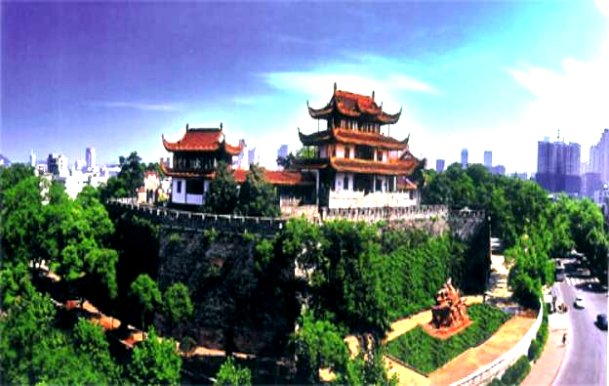
答案：C

62. “都过 九点，我们才看见他不急不忙 走进办公室。”
A. 了、的 B. 了、地
C. 的、了 D. 得、了
答案：B

63. “我现在不想吃饭，我先睡会儿吧，今天写报告写了两个小时，的确是 。”
A. 有点儿累
B. 一点儿累
C. 累一点儿
D. 累有点儿
答案：A

64. “听你介绍了这么多美味的中国菜，我_______马上就找一家中餐厅！”
A. 想不得 B. 了不得
C. 恨不得 D. 认不得
答案：C
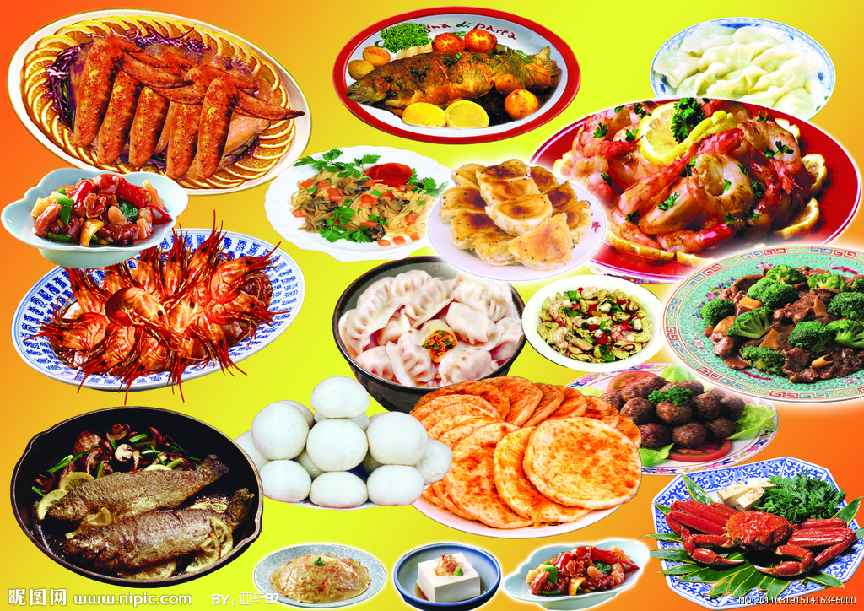

65. “就咱们两个人吃饭，你还要准备四菜一汤， 太麻烦了吧？”
A. 难道 B. 为什么
C. 未免 D. 难得
答案：C

66*. “疆域辽阔的中国位 太平洋西岸，亚欧大陆的东部。”
A. 为 B. 于
C. 在 D. 有
答案：B

67*. “你到底知道不知道答案啊？” 这句话中，“到底”可以被“ ”替换，而不会改变整个句子的意思。
A. 怎么 B. 居然
C. 竟然 D. 究竟
答案：D

68. “您千万 这么夸我，我只是做了我应该做的事情啊！”
A. 要 B. 没
C. 不 D. 别
答案：D

69. “高速列车 每小时300公里的速度从长沙驶向广州。”
A. 为 B. 以
C. 在 D. 有
答案：B
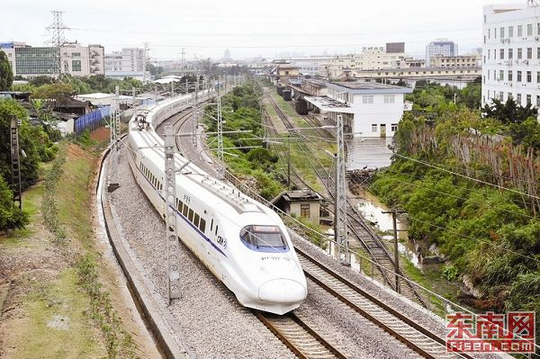
70*. “夜空中的星星眨着眼睛。”这句话使用的修辞手法是
。
A. 夸张 B. 比喻
C. 对比 D. 拟人
答案：D

71. 下面四个词语都表示“事情来得很急，没有预料到”的意思。其中有一个词可以放在“这事来得太 了！”这句话中，它是：
A. 忽然 B. 骤然
C. 猛然 D. 突然
答案：D

72*. “天气实在太热了，冰箱里的冷饮都 喝光了。”
A. 从 B. 由
C. 为 D. 被
答案：D

73*. “这问题太难解决了！都两个小时了，我一点法子也想 。”
A. 不出 B. 不能
C. 不动 D. 不够
答案：A

四、连线题
74*. 请用线条将左右两边意义相反或相对的词语连接起来。
清晰 潮湿
勇敢 低劣
亲密 模糊
干燥 怯懦
高明 疏远

答案：
清晰 潮湿
勇敢 低劣
亲密 模糊
干燥 怯懦
高明 疏远

75*. 请为下面的名词选择合适的量词，并用线条连接起来。
一枚 电影
一艘 窗
一部 邮票
一管 油轮
一扇 牙膏

答案：
一枚 电影
一艘 窗
一部 邮票
一管 油轮
一扇 牙膏

76. 汉语口语中说一个人“有一肚子的墨水”，意思是这个人“很有 ”。
答案：学问（知识）

77.汉语中有这样的句子：“听说你乒乓球打得很不错，给咱们露两手吧！”这里“露两手”的意思是 。
答案：展示在某些方面的技术或才能
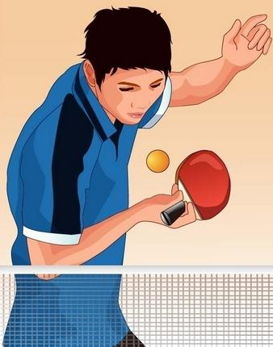

78.看图猜成语
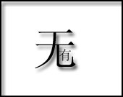
答案：无中生有

79. 看图完成汉语的一个成语。这是“心中 ”。
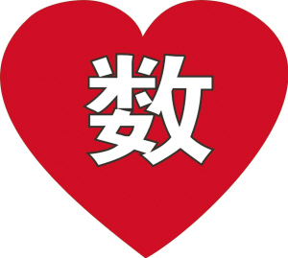
答案：心中有数

80. 在下雪天给人送炭取暖。比喻在别人有困难时给予物质上或精神上的帮助。这个成语是 。
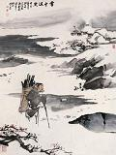
答案：雪中送炭

81. 汉语中的谚语是人们口头流传长期习惯使用的固定语句，是用简单通俗的话来反映深刻的道理。如“一寸光阴一寸金，寸金难 寸光阴”。这句谚语说明了时间是比金钱更为宝贵的东西，每个人都应该珍惜时间。
答案：买

82.成语“刻舟求剑”经常用来比喻一些人不懂事物已发展变化，仍然静止地看问题。
答案：正确。
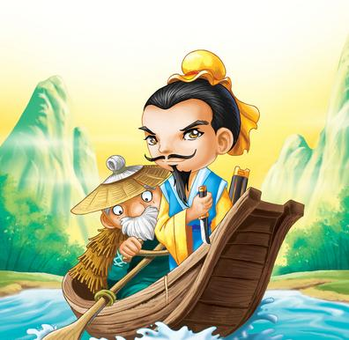
83.看图猜成语。这是 。

答案：画蛇添足

84.“轿、轮、转、轻、输、辅”等汉字中的偏旁都有“车”，表示这些词都和“车”的意思有关系。
答案：正确。
85.成语“守株待兔”原比喻企图不经过努力而得到成功的侥幸心理。现也比喻死守狭隘经验，不知变通。
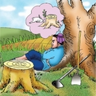
答案：正确。
86.下列简称中错误的是：
A.中国银行——中行
B.美术作品——美品
C.大学生运动会——大运会
D.第二中学——二中
答案：B

87.下列成语中，加点的字不是一对反义词的成语是:
A. 不闻不问 B. 畏首畏尾
C. 同甘共苦 D. 惩前毖后
答案: A

88.成语“千里送鹅毛” 比喻礼物虽然微薄，却含有深厚的情谊，所以人们常常会接着说一句“礼轻情意重”。
答案：正确。

